药品挂网产品用法用量信息维护

操作手册

陕西省公共资源交易中心

贰零二五年九月

欢迎使用

陕西省医疗保障信息平台

药品和医用耗材招采管理子系统

关于本用户手册

本手册包含了已挂网药品信息维护所需了解的信息。手册中所出现的用户名称及相关数据均为系统测试数据，不作为任何正式使用的依据。

# 使用须知

操作系统要求：对操作系统要求不高，Windows XP及以上即可。

浏览器要求：涉及到签章功能，谷歌浏览器请使用 94以下版本，360极速浏览器请使用9.5以下版本，IE浏览器无限制。

# 用户登录

用户在浏览器中输入https://zwfw.shaanxi.gov.cn/ggfw/hallEnter/#/Index进入陕西省医保公共服务网上服务大厅医保公共服务门户页面，点击【单位登录】进入登录页面。

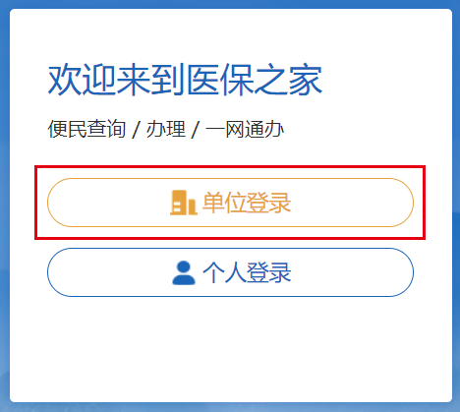

## CA证书登录

登录界面中点击【】。

插入CAKey选择证书。

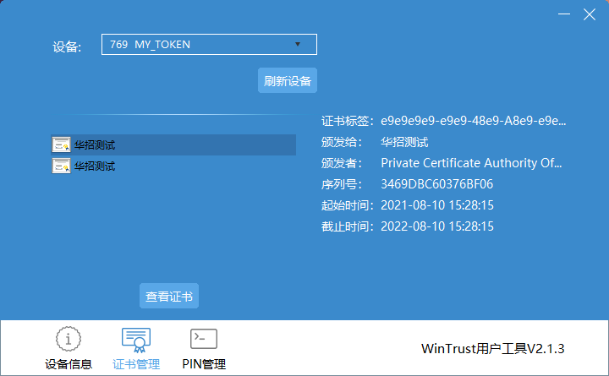

点击【】，在弹出的对话框中输入用户口令，点击【确定】即可登录公共服务网上服务大厅。

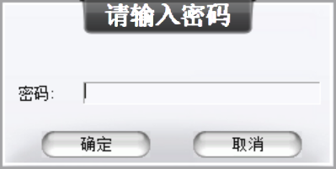

点击登录，在弹出的对话框中输入用户口令，点击【确定】即可进入公共服务网上服务大厅。登录成功后点击【】，跳转至我的服务大厅，点击【】后跳转至“药品和医用耗材招采管理子系统”。

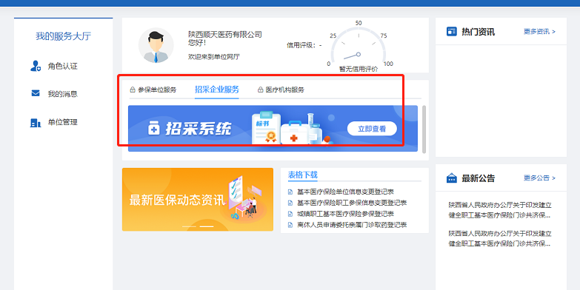

# 功能介绍

## 3.1 已挂网产品基础信息维护

1. 进入招采系统看到以下界面，点击【药品交易结算】模块。

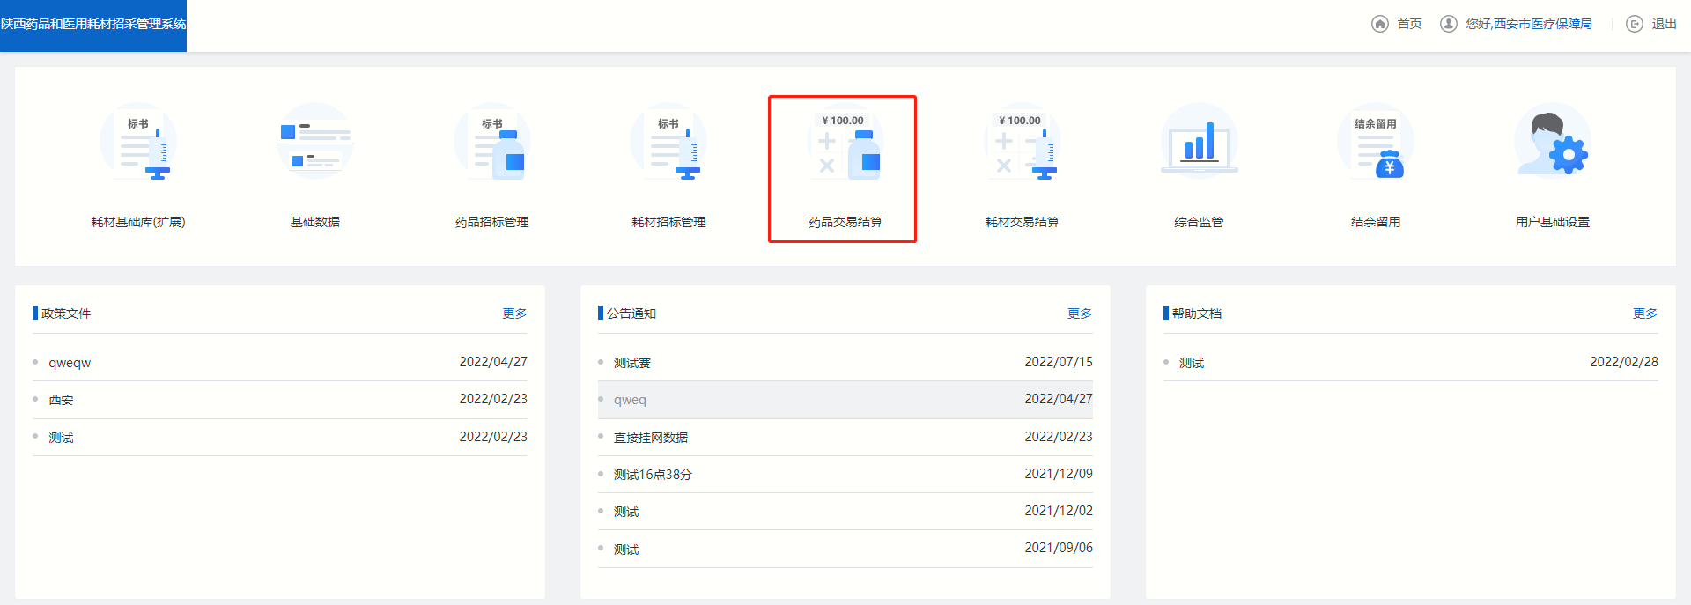

1. 进入【药品交易结算】模块，可以看到以下界面，点击“挂网目录”管理模块，选在【】，跳转至挂网目录列表。

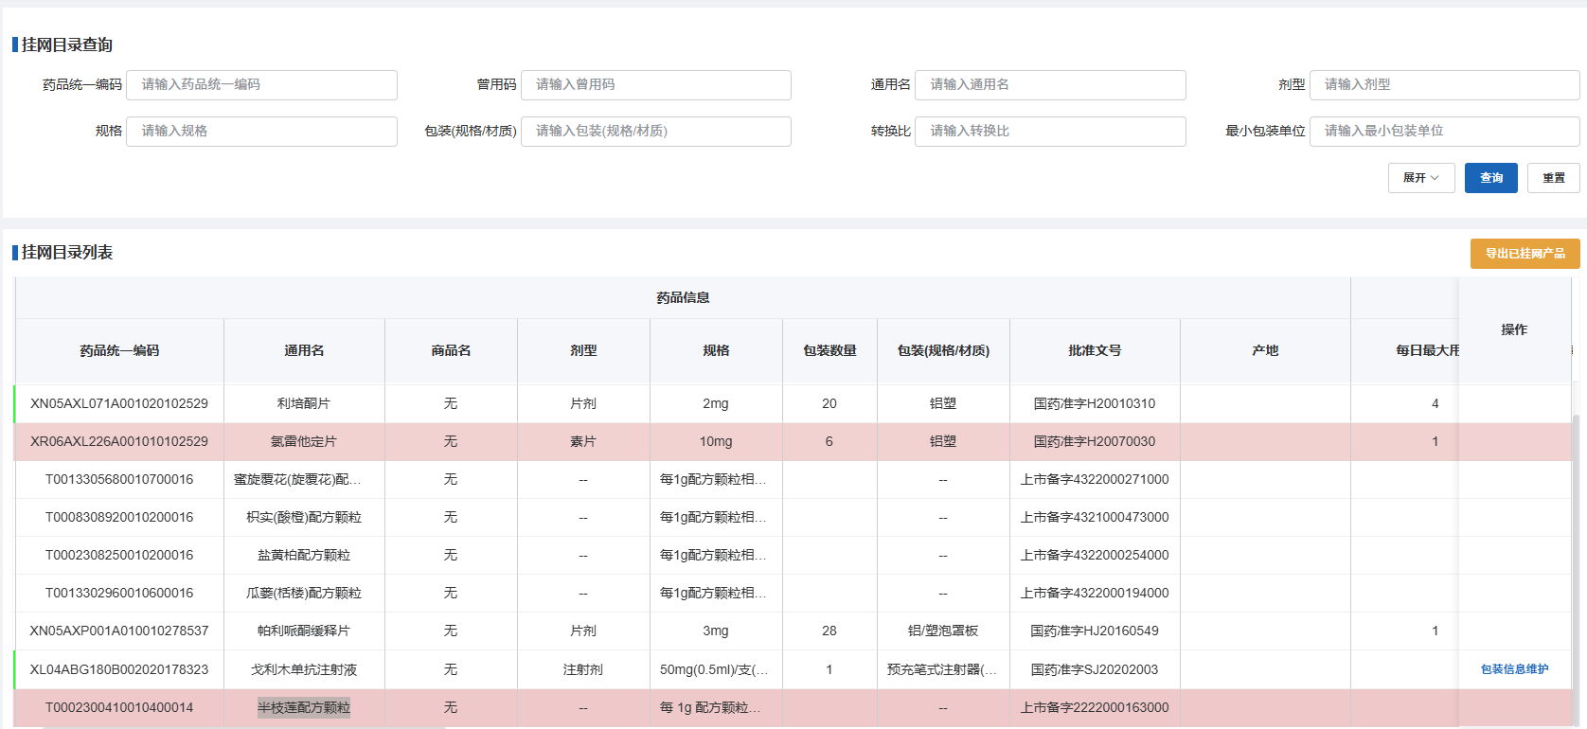

1. 选择“中成药”的产品，点击【包装信息维护】,系统自动弹出维护框

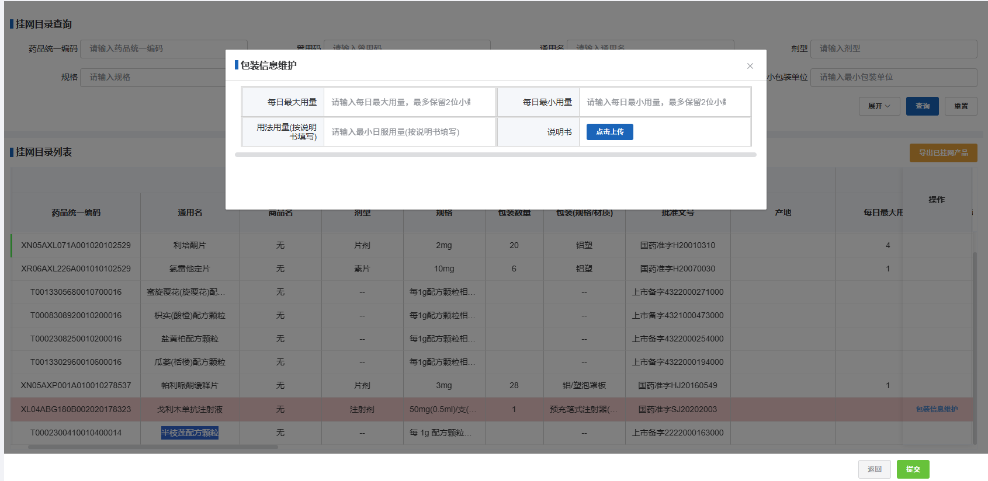

1. 生产/代理企业对“每日最大用量”、“每日最小用量”、“用法用量（按说明书填写）”信息填报，并且必须上传“说明书”，说明书上传格式必须是PDF。信息填报完成后点击右下角“提交”按钮即可完成。

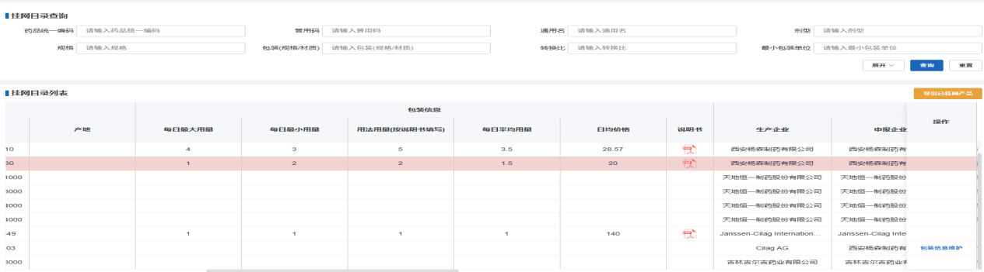

备注：本次信息填报会统一开放一段时间，在规定的时间内允许重复修改,填报截止后不允许再修改，如需修改，须现场递交纸质资料。